**TRƯỜNG ĐẠI HỌC CÔNG NGHIỆP HÀ NỘI**

**KHOA CÔNG NGHỆ THÔNG TIN**

_______________**🙞🕮🙜**_______________



BÁO CÁO THỰC NGHIỆM HỌC PHẦN

LẬP TRÌNH JAVA NÂNG CAO

**XÂY DỰNG WEBSITE BÁN SÁCH SỬ DỤNG JAVA SPRING BOOT**

**GVHD:** TS. Hà Mạnh Đào

**Nhóm:** 15

**Lớp:** 20232IT6020002

**Khóa:** 16

Hà Nội - 2024

**TRƯỜNG ĐẠI HỌC CÔNG NGHIỆP HÀ NỘI**

**KHOA CÔNG NGHỆ THÔNG TIN**

**-------------------------------------**



BÁO CÁO THỰC NGHIỆM HỌC PHẦN

LẬP TRÌNH JAVA NÂNG CAO

**XÂY DỰNG WEBSITE BÁN SÁCH SỬ DỤNG JAVA SPRING BOOT**

**GVHD:** TS. Hà Mạnh Đào

**Sinh viên:** Đinh Anh Quân - 2020600391

Nguyễn Thái Sơn - 2021607906

Nguyễn Viết Tùng - 2021604131

**Nhóm:** 15

**Lớp:** 20232IT6020002

**Khóa:** 16

Hà Nội - 2024

MỤC LỤC

Lời mở đầu 3

CHƯƠNG 1: TỔNG QUAN ĐỀ TÀI 4

1.1 Giới thiệu 4

1.2. Khảo sát hệ thống 4

1.3. Hoạt động của hệ thống. 5

CHƯƠNG 2: PHÂN TÍCH VÀ THIẾT KẾ HỆ THỐNG 6

2.1. Xác định các yêu cầu 6

2.2. Mô hình hóa chức năng 7

2.3. Tài liệu đặc tả 9

2.3.1. Đặc tả tóm tắt Use Case: 9

2.3.2. Đặc tả Use Case: 11

2.4. Biểu đồ trình tự 30

2.5. Mô hình hóa dữ liệu của hệ thống 39

2.5.1. Chương trình bao gồm các chức năng chính : 39

2.5.2. Thiết kế cơ sở dữ liệu 40

2.6 Thực hiện bài toán 41

2.6.1. Cài đặt và thiết kế giao diện Đăng nhập 41

2.6.2.Cài đặt và thiết kế giao diện Đăng ký 42

2.6.3. Giao diện tài khoản người dùng 43

2.6.4. Giao diện quản lý danh mục. 44

2.6.5.Giao diện danh sách sản phẩm 46

2.6.6. Giao diện danh sách đơn hàng 48

2.6.7.Giao diện quản lý liên hệ 50

2.6.8.Giao diện xem chi tiết đơn hàng 51

2.6.9 Giao diện giỏ hàng và thanh toán 52

**CHƯƠNG 3 : KẾT LUẬN VÀ BÀI HỌC KINH NGHIỆM** 54

3.1 Nội dung đã thực hiện 54

3.2 Hướng phát triển 54

Tài liệu tham khảo 55

**MỤC LỤC ẢNH**

Ảnh 1: Biểu đồ Use Case Người quản lý…………………………………8

Ảnh 2: Biểu đồ Use Case Người dùng……………………………………8

Ảnh 3: Biểu đồ trình tự đăng nhập………………………………………30

Ảnh 4: Biểu đồ trình tự đăng ký…………………………………………31

Ảnh 5: Biểu đồ trình tự quản lý tài khoản……………………………….34

Ảnh 6: Biểu đồ trình tự quản lý sản phẩm………………………………35

Ảnh 7: Biểu đồ trình tự quản lý danh mục………………………………36

Ảnh 8: Biểu đồ trình tự tìm kiếm sản phẩm…………………………..…37

Ảnh 9: Biểu đồ trình tự quản lý đơn hàng……………………………….37

Ảnh 10: Biểu đồ trình tự quản lý phản hồi người quản trị………………38

Ảnh 11: Biểu đồ trình tự thanh toán……………………………………..39

Ảnh 12: Giao diện đăng nhập hệ thống quản lý…………………………41

Ảnh 13: Giao diện đăng ký………………………………………………43

Ảnh 14: Giao diện quản lý nhân viên……………………………………43

Ảnh 15: Giao diện xóa người dùng………………………………………44

Ảnh 16: Giao diện quản lý danh mục……………………………………45

Ảnh 17: Giao diện thêm danh mục………………………………………45

Ảnh 18: MessageDialog Thông báo có muốn xóa………………………46

Ảnh 19: Giao diện xóa danh mục thành công…………………………...46

Ảnh 20: Giao diện danh sách sản phẩm…………………………………47

Ảnh 21: Giao diện thêm sản phẩm………………………………………47

Ảnh 22: Giao diện thêm sản phẩm………………………………………48

Ảnh 23: Giao diện xóa sản phẩm……………………………………..…48

Ảnh 24: Giao diện danh sách đơn hàng……………………………...….49

Ảnh 25: Giao diện quản lý tiết đơn hàng……………………………..…49

Ảnh 26: Giao diện xem thông tin đơn hàng……………………………..50

Ảnh 27: Giao diện quản lý liên hệ………………………………………50

Ảnh 28: Giao diện phản hồi khách hàng…………………….......………51

Ảnh 29: Giao diện xóa bình luận………………………………..………51

Ảnh 30: Giao diện xem chi tiết đơn hàng…………………….…………52

Ảnh 31: Giao diện xem giỏ hàng………………………………..………52

Ảnh 32: Giao diện thanh toán…………………………………...………53

# Lời mở đầu

Công nghệ thông tin được xem là một ngành mũi nhọn của quốc gia, đặc biệt là của các nước đang phát triển của nước ta. Cùng với sự phát triển nhanh chóng về phần cứng máy tính, các trang web càng trở nên đa dạng, phong phú, hoàn thiện hơn và hỗ trợ hiệu quả cho con người. Các trang web hiện nay ngày càng cung cấp cho người dùng sự tiện sử dụng, nhanh chóng. Các trang web cung cấp nhiều dịch vụ giúp tiết kiệm một lượng lớn thời gian, công sức của người dùng. Mạng xã hội đang và sẽ phát triển một cách không ngừng. Máy tính đã trở nên quen thuộc và được sử dụng rộng rãi trong đời sống xã hội.Vì mạng xã hội đang ngày một phát triển mạnh mẽ nên nhu cầu tiêu dùng sẽ yêu cầu ngày càng gia tăng.Chính vì vậy mà rất nhiều những hoạt động trao đổi mua bán yêu cầu càng phải thêm thuận tiện nhằm đáp ứng nhu cầu mua sắm của người dùng.

Chính vì vậy, đề tài “Xây dựng WEBSITE bán sách sửa dụng Java Spring boot ” là đề tài mà nhóm 15 chúng em nghiên cứu. Với khoảng thời gian chưa nhiều nhưng với sự quyết tâm và cố gắng của từng thành viên trong nhóm, chúng em đã hoàn thành bài báo cáo một cách đầy đủ và trọn vẹn bằng chính khả năng của từng thành viên trong nhóm. Tuy nhiên để hoàn thiện hơn, chúng em rất mong nhận được những đánh giá, đóng góp ý kiến từ thầy cô và các bạn.

# CHƯƠNG 1: TỔNG QUAN ĐỀ TÀI

## 1.1 Giới thiệu

Tên Website: **“Website bán sách ROOKS.”**

Nhóm sẽ tham khảo những phương hướng hoạt động nhu cầu của người dùng về một Website cung cấp dịch vụ bán hàng qua mạng xã hội. Sau khi nắm rõ yêu cầu của sản phẩm, nhóm sẽ phân tích và tạo ra một tài liệu thiết kế chuẩn nêu rõ các chức năng, cách hoạt động của Website khi được đưa vào sử dụng. Dựa vào tài liệu thiết kế đã có, nhóm thực hiện xử lý các yêu cầu kỹ thuật nhằm đạt được mục đích của khách hàng. Sau khi xây dựng Website là giai đoạn kiểm thử hệ thống. Cuối cùng là triển khai hệ thống để đảm bảo hệ thống không gặp vấn đề.

Sản phẩm sau khi hoàn thiện sẽ là Website chạy được giúp cho việc quản lý và bán hàng quan mạng xã hội một cách dễ dàng nhanh chóng. Để xây dựng hệ thống, nhóm đã sử dụng ngôn ngữ cài đặt: Java bởi vì Java là nền tảng độc lập nên chúng ta có thể chạy mã Java trên bất kì máy nào mà không cần cài đặt bất kỳ phần mềm đặc biệt nào bởi JVM đã thực hiện điều đó. Đặc biệt, Java hướng đối tượng giúp chúng ta dễ dàng xây dựng các lớp các đối tượng sát với yêu cầu; với môi trường cài đặt: Apache NetBean IDE bởi đây là một IDE mã nguồn mở, có thể chạy trên nhiều hệ điều hành khác nhau. Hơn thế nữa, NetBean cũng cho phép cài thêm các plugin của nhà phát triển thứ 3 cùng với các công cụ tái cấu trúc mã, gỡ lỗi giúp tăng năng suất làm việc.

## 1.2. Khảo sát hệ thống

Đối tượng tham khảo: các Website cung cấp dịch vụ bán hàng online như FAHASA,TIKI,….

Khi một khách hàng có nhu cầu sở hữu một cuốn sách mà bản thân mong muốn nhưng họ lại không có thời gian để di chuyển đến các địa điểm bán các mặt hàng mà họ mong muốn,chính vì vậy Website bán sách ra đời nhằm đơn giản hóa việc mua hàng một cách nhanh chóng và thuận tiện. Dựa trên nhu cầu của khách hàng là nhanh và tiện dụng . Chính vì vậy mà yêu cầu đặt ra là Website phải khắc phục được những hạn chế về việc mua hàng.Các chức năng của Website gồm có:

* **Đối với khách hàng :**
  + Tạo lập tài khoản
  + Xem và tìm kiếm sản phẩm
  + Liên hệ quản trị viên qua Email
  + Thêm sản phẩm vào giỏ hàng
  + Xem lịch sử đơn hàng
  + Thanh toán
* **Đối với Admin :**
  + Đăng nhập
  + Quản lý tài khoản
  + Quản lý sản phẩm
  + Quản lý đơn hàng
  + Quản lý phản hồi
  + Thống kê

## 1.3. Hoạt động của hệ thống.

* Người quản trị được cung cấp cài khoản cho phép người quản lý giám sát điều hành mọi hoạt động trên Website như thêm, sửa, xóa, kiểm tra ,…
* Người dùng có thể xem thông tin sản phẩm tìm kiếm thông tin sản phẩm thêm sản phẩm vào giỏ hàng cũng như đưa ra các phản hồi của bản thân cho người quản trị.
* Mọi thông tin dữ liệu đều sẽ được lưu lại trong hệ thông CSDL.

# CHƯƠNG 2: PHÂN TÍCH VÀ THIẾT KẾ HỆ THỐNG

## **2**.**1. Xác định các yêu cầu**

* **Yêu cầu chức năng**
* Quản lý các tài khoản và phân quyền Người quản trị.
* Người quản trị: thêm, sửa, xóa,tìm kiếm tài khoản khách hàng , sản phẩm, tìm kiếm kiểm tra thông tin đơn hàng ,thông kê.
* Khách hàng: tạo tài khoản , tìm kiếm , kiểm tra thông tin chi tiết sản phẩm, giỏ hàng ,thanh toán.
* Các chức năng sẽ giúp người quản trị dễ dàng thực hiện, thao tác, dễ sử dụng và nâng cấp sau này.
* **Yêu cầu phi chức năng**
* Hệ thống xử lý nhanh gọn, chính xác và thuận tiện.
* Giao diện đẹp, thân thiện với người dùng, tốc độ xử lý, trích xuất dữ liệu nhanh chóng.
* Quy trình phát triển website phù hợp để dễ dàng bảo trì và nâng cấp.
* Có sự ràng buộc chặt chẽ về chất lượng, môi trường và chuẩn sử dụng.
* Đảm bảo về mặt thời gian, bản quyền.
* Chi phí chấp nhận được.
* Độ bảo mật, chính xác cao.
* Hiệu năng hoạt động: yêu cầu về thời gian tài nguyên, tài nguyên sử dụng, công suất tối đa.
* Tương thích : cùng tồn tại, tương thích liên thông.
* Tính khả dụng : mức độ sử dụng làm hài lòng khách hàng, dễ dàng sử dụng, khả năng truy cập, khai thác.
* Tính tin cậy: sẵn sàng, khả năng chịu lỗi, khả năng phục hồi.
* An toàn thông tin: bảo mật, toàn vẹn, xác thực.
* Ổn định, xử lý nhanh.
* Duy trì là phân tích được, hiệu chỉnh được và khả quyết là mức độ hiệu suất và hiệu quả, dễ dàng thích ứng, cài đặt được, vận hành, khai thác, khả năng thay thế được.
* Yêu cầu phi chức năng cho công cụ tìm kiếm, thống kê, lưu trữ, phát triển Website, xây dựng và phát triển hệ thống.

## 2.2. Mô hình hóa chức năng

* **Các tác nhân của hệ thống:**
* Người quản trị đăng nhập thành công vào hệ thống và có quyền quản lý quản lý thông tin sản phẩm , quản lý tài khoản người dùng, tra cứu,phản hồi lại những thắc mắc được người dùng phản hồi lại thông qua hệ thống.
* Người dùng đăng nhập vào hệ thông và tìm kiếm kiểm tra thông tin chi tiết những sản phẩm có trên Website.
* **Các UseCase của hệ thống:**
* **UC_001: Use case Đăng nhập: N**gười quản trị có tài khoản mới có thể đăng nhập và quản lý hệ thống.
* **UC_002: Use case Đăng ký:** Người dùng có thể đăng ký tài khoản và truy cập vào hệ thống để sử dụng các chức năng yêu cầu cần có tài khoản để có thể sử dụng.
* **UC_003: Use case Quản lý tài khoản:** Người quản trị quản lý tài khoản khách hàng với các nghiệp vụ như thêm, sửa, xoá, tìm kiếm tài khoản khách hàng theo tên.
* **UC_004: Use case Quản lý sản phẩm:** Người quản trị thực hiện các chức năng thêm, sửa, xoá, tìm kiếm sản phẩm theo tên.
* **UC_005: Quản lý danh mục:** Người quản trị thực hiện các chức năng thêm, sửa, xoá, cập nhật thông tin danh mục của sản phẩm.
* **UC_006:** **Tìm kiếm sản phẩm:** Người quản trị vàngười dùng có thể tìm kiếm thông tin sản phẩm theo tên.
* **UC_007:** **Quản lý** **đơn hàng :**Người quản trị có thể kiểm tra tra cứu chi tiết của từng đơn hàng.
* **UC_008:Phản hồi người quản lý:**Người quản trị tiếp nhận và phản hồi lại khách hàng thông qua hệ thống của Website.
* **UC_009:Thanh toán:**Khách hàng tiến hành thanh toán sau khi lựa chọn xong sản phẩm cần thiết thông qua hệ thông của Website.
* **Biểu đồ use case:**

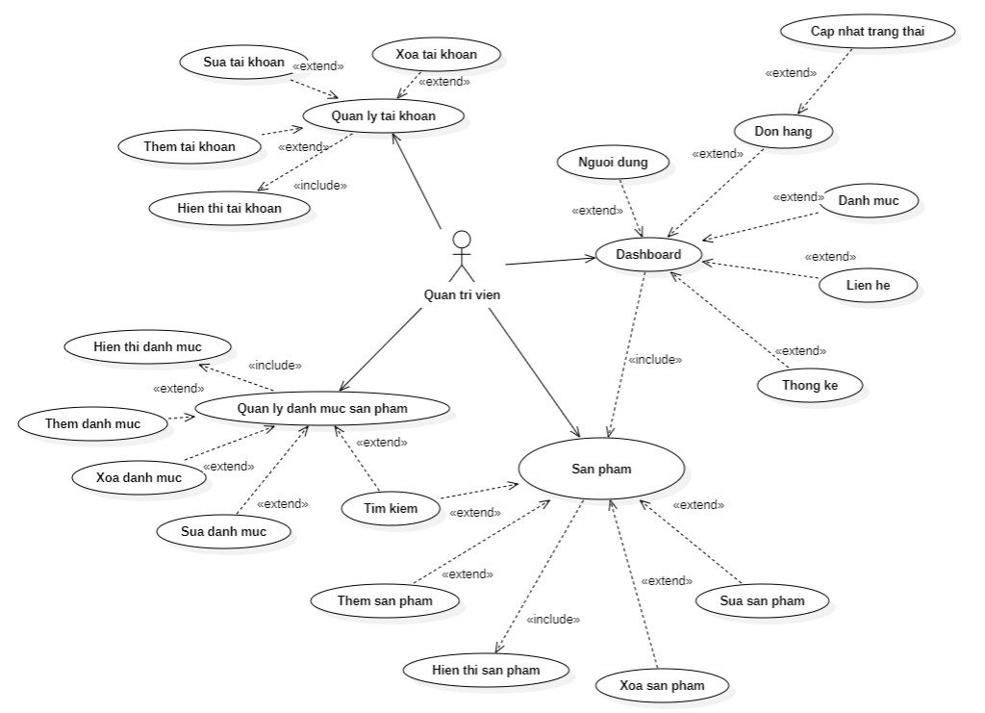

Ảnh 1:Biểu đồ Use Case Người quản lý

## *Ảnh 2:Biểu đồ Use Case Người dùng*

## 2.3. Tài liệu đặc tả

### 2.3.1. Đặc tả tóm tắt Use Case:

|  |  |  |  |  |
| --- | --- | --- | --- | --- |
| **ID** | **Tên Use case** | **Mô tả** | **Chức năng** | **Ghi chú** |
| UC_001 | Đăng nhập | Người quản trị và người dùng đăng nhập vào hệ thống | Cho phép người quản trị, người dùng có tài khoản mới có thể đăng nhập và quản lý hệ thống | Tác nhân: Người quản trị và người dùng |
| UC_002 | Đăng ký | Người dùng có thể đăng ký tài khoản | Cho phép người dùng có thể đăng ký tài khoản truy cập vào hệ thống | Tác nhân: Người dùng |
| UC_003 | Quản lý tài khoản | Người quản trị quản lý các tài khoản người dùng. | Cho phép người quản trị quản lý tài khoản người dùng với các nghiệp vụ thêm, sửa, xoá, tìm kiếm tài khoản người dùng theo tên | Tác nhân: Người quản trị |
| UC_004 | Quản lý sản phẩm | Người quản trị quản lý các lại sản phẩm | Cho phép người quản trị quản lý loại sản phẩm với các nghiệp vụ thêm, sửa, xoá, tìm kiếm sản phẩm theo tên | Tác nhân: Người quản trị |
| UC_005 | Quản lý danh mục | Người quản trị quản lý,cập nhật danh mục lên hệ thống | Cho phép người quản trị thực hiện các chức năng thêm, sửa, xoá, cập nhật danh mục của sản phẩm | Tác nhân: Người quản trị |
| UC_006 | Tìm kiếm sản phẩm | Người quản trị và người dùng sửa dụng chức năng tìm kiếm để tìm kiếm sản phẩm | Cho phép người quản trị và người dùng tìm kiếm sản phẩm theo tên của từng sản phẩm | Tác nhân: Người quản trị và người dùng |
| UC_007 | Quản lý đơn hàng | Người quản trị có thể xem chi tiết đơn hàng trên hệ thống | Cho phép người quản trị tìm kiếm và xem xét thông tin chia tiết của từng đơn hàng | Tác nhân: Người quản trị |
| UC_008 | Phản hồi người quản lý | Người quản trị phản hồi lại nhứng thắc mắc của người dùng | Cho phép người quản trị phản hồi lại các thắc mắc cảu khách hàng thông qua hệ thông của Website | Tác nhân: Người quản trị |
| UC_009 | Thanh toán | Người dùng thanh toán đơn hàng của mình | Cho phép người dùng có thể thanh toán đơn hàng của bản thông thông qua hệ thống thanh toán của Website | Tác nhân: Người dùng |

### 2.3.2. **Đặc tả Use Case:**

#### UC_001: Đăng Nhập

* Mục đích: Cho phép người quản trị và người dùng đăng nhập vào hệ thống.
* Tác nhân: Người quản lý và người dùng

· Mô tả:

1. Use case bắt đầu khi người quản trị và người dùng bấm vào nút “Đăng nhập” trên hệ thống. Hệ thống yêu cầu người quản trị và người dùng nhập tài khoản và mật khẩu đăng nhập. Hệ thống xác nhận tài khoản và mật khẩu đăng nhập có hợp lệ không. Nếu không hợp lệ thì báo lỗi.
2. Nếu là tài khoản đăng nhập người quản trị thì hệ thống chuyển màn hình sang màn hình người quản trị.Ngược lại thì thì hệ thống chuyển màn hình sang màn hình người dùng.

* Tiền điều kiện: Tác nhân có tài khoản bên trong hệ thống.
* Hậu điều kiên: Tác nhân đăng nhập thành công vào hệ thống.

#### UC_002: Đăng ký

* Mục đích: Cho phép người dùng có thể đăng ký tài khoản hệ thống.

Tác nhân: Người dùng

· Mô tả*:*

1. Use case bắt đầu khi người dùng bấm vào nút “Đăng ký” trên hệ thống. Hệ thống sẽ hiển thị form yêu cầu người dùng nhập tên tài khoản, mật khẩu, full name, email. Người dùng bấm vào đăng ký, hệ thống sẽ kiểm tra thông tin đăng ký có hợp lệ không. Nếu không hợp lệ thì báo lỗi.
2. Nếu đăng ký tài khoản thành công thì hệ thống chuyển màn hình sang màn hình đăng nhập.

* Tiền điều kiện: Không.
* Hậu điều kiên: Không.

#### UC_003: Quản lý tài khoản

* Mục đích: Cho phép người quản trị quản lí tài khoản người dùng với các chức năng: xem danh sách tài khoản người dùng, thêm, sửa, xóa, tìm kiếm tài khoản người dùng theo tên.
* Tác nhân: người quản trị

Mô tả*:*

1. Use case bắt đầu khi người quản trị kích vào “Người dùng” trên menu. Hệ thống sẽ truy cập vào bảng USERS và hiển thị danh sách các tài khoản của khách hàng.

* Tiền điều kiện: Tác nhân là người quản trị có tài khoản bên trong hệ thống.
* **Phân rã chức năng:**
* **UC_003_1:** Thêm tài khoản người dùng

|  |  |  |
| --- | --- | --- |
| Tên Use case | | Thêm người dùng |
| Mô tả vắn tắt | | Use case này cho phép người quản trị thêm một tài khoản người dùng vào trong cơ sở dữ liệu. |
| Luồng sự kiện | Luồng cơ bản | * 1. Use case này bắt đầu khi người quản lý kích vào nút “Thêm” trên màn hình quản lí người dùng.   2. Hệ thống sẽ hiển thị màn hình thêm mới một người dùng.   3. Người quản trị thực hiện điền các thông tin trên form và kích vào nút “Lưu”.   4. Hệ thống sẽ kiểm tra xem có trùng mã người dùng không, nếu không thì sẽ tự động thêm nhân viên vừa được tạo mới vào cơ sở dữ liệu và hiển thị thông báo thêm mới thành công.   5. Use case kết thúc. |
| Luồng rẽ nhánh | * 1. Tại bất kỳ thời điểm nào trong quá trình thực hiện use case, nếu không thể kết nối với cơ sở dữ liệu thì hệ thống sẽ hiển thị một thông báo lỗi và use case kết thúc.   2. Tại bất kì thời điểm nào trong luồng cơ bản, nếu người quản lý kích vào nút “Huỷ”. Use case kết thúc |
| Các yêu cầu đặc biệt | | Không có |
| Tiền điều kiện | | Người quản trị phải đăng nhập thành công |
| Hậu điều kiện | | Không có |
| Điểm mở rộng | | Không có |

* **UC_003_2:** Xóa người dùng

|  |  |  |
| --- | --- | --- |
| Tên Use case | | Xóa người dùng |
| Mô tả vắn tắt | | Use case này cho phép người quản trị xóa một người dùng trong bảng. |
| Luồng sự kiện | Luồng cơ bản | 1. Use case này bắt đầu khi người quản trị chọn một người dùng trong bảng. 2. Hệ thống sẽ hiển thị sẽ hiển thị chi tiết thông tin của người dùng lên form. 3. Admin kích nút “Xóa”. 4. Hệ thống hiển thị màn hình xác nhận “Bạn có chắc chắn muốn xóa không?” 5. Nếu người quản trị chọn nút “Yes” thì hệ thống thực hiện xóa người dùng đã chọn khỏi cơ sở dữ liệu. Và hiển thị danh sách người dùng đã được cập nhật lên màn hình. 6. Ngược lại, người quản trị chọn nút “No” thì hệ thống hiển thị lại danh sách người dùng lên màn hình. 7. Use case kết thúc. |
| Luồng rẽ nhánh | 1. Tại bất kỳ thời điểm nào trong quá trình thực hiện use case, nếu không thể kết nối với cơ sở dữ liệu thì hệ thống sẽ hiển thị một thông báo lỗi và use case kết thúc. |
| Các yêu cầu đặc biệt | | Không có |
| Tiền điều kiện | | Người quản trị phải đăng nhập thành công |
| Hậu điều kiện | | Không có |
| Điểm mở rộng | | Không có |

* **UC_003_3:** Sửa tài khoản người dùng

|  |  |  |
| --- | --- | --- |
| Tên use case | | Sửa tài khoản người dùng |
| Mô tả vắn tắt | | Use case này cho phép người quản trị sửa thông tin một người dùng trong bảng. |
| Luồng sự kiện | Luồng cơ bản | 1. Use case này bắt đầu khi người quản trị chọn một người dùng trong bảng. 2. Hệ thống sẽ hiển thị sẽ hiển thị chi tiết thông tin của người dùng lên form. 3. Người quản trị sửa thông tin và kích nút “Sửa”. 4. Hệ thống sẽ hiển thị thông tin người dùng đã chọn từ cơ sở dữ liệu lên form đẻ người dùng chỉnh sửa. 5. Khi người quản trị nhấn vào nút “Lưu” thì hệ thống hiển thông báo “Sửa thành công” và hiển thị thông tin của người dùng được sửa ra bảng. 6. Use case kết thúc. |
| Luồng rẽ nhánh | 1. Tại bất kỳ thời điểm nào trong quá trình thực hiện use case, nếu không thể kết nối với cơ sở dữ liệu thì hệ thống sẽ hiển thị một thông báo lỗi và use case kết thúc. |
| Các yêu cầu đặc biệt | | Không có |
| Tiền điều kiện | | Người quản trị phải đăng nhập thành công |
| Hậu điều kiện | | Không có |
| Điểm mở rộng | | Không có |

* **UC_003_4:** Tìm kiếm tài khoản người dùng

|  |  |  |
| --- | --- | --- |
| Tên use case | | Tìm kiếm tài khoản người dùng |
| Mô tả vắn tắt | | Use case này cho phép người quản trị tìm kiếm thông tin một người dùng trong bảng. |
| Luồng sự kiện | Luồng cơ bản | 1. Use case này bắt đầu khi người quản trị kích vào nút “Tìm kiếm”. 2. Hệ thống sẽ hiển thị sẽ hiển thị một form tìm kiếm theo tên người dùng. 3. Người quản trị điền thông tin vào form và kích vào nút “Tìm kiếm” 4. Hệ thống sẽ hiển thị tất cả thông tin của người dùng có tên được chọn lên bảng. 5. Use case kết thúc. |
| Luồng rẽ nhánh | 1. Tại bất kỳ thời điểm nào trong quá trình thực hiện use case, nếu không thể kết nối với cơ sở dữ liệu thì hệ thống sẽ hiển thị một thông báo lỗi và use case kết thúc. |
| Các yêu cầu đặc biệt | | Không có |
| Tiền điều kiện | | Người quản trị phải đăng nhập thành công |
| Hậu điều kiện | | Không có |
| Điểm mở rộng | | Không có |

#### UC_004: Quản lý sản phẩm

* Mục đích: Use case này cho phép người quản trị quản lý sản phẩm và xem tất cả các sản phẩm.
* Tác nhân: người quản trị

Mô tả*:*

* 1. Use case bắt đầu khi người quản trị kích vào “Sản phẩm” trên thanh menu.

Hệ thống hiển thị bảng danh sách các loại sản phẩm lên màn hình.

* *Tiền điều kiện:* Tác nhân là người quản trị có tài khoản bên trong hệ thống.

**\*Phân rã chức năng:**

* **UC_004_1:** Thêm sản phẩm

|  |  |  |
| --- | --- | --- |
| Tên Use case | | Thêm sản phẩm |
| Mô tả vắn tắt | | Use case này cho phép người quản trị thêm một sản phẩm vào trong cơ sở dữ liệu. |
| Luồng sự kiện | Luồng cơ bản | 1. Use case này bắt đầu khi người quản trị kích vào nút “Thêm” trên màn hình quản lí sản phẩm. 2. Hệ thống sẽ hiển thị màn hình thêm mới sản phẩm gồm tên, giá,tác giả,nhà xuất bản,số lượng,danh m . 3. Người quản trị thực hiện điền các thông tin trên form và kích vào nút “Lưu”. 4. Hệ thống sẽ kiểm tra xem có trùng mã sản phẩm không, nếu không thì sẽ tự động thêm sản phẩm vừa được tạo mới vào cơ sở dữ liệu và hiển thị thông báo thêm mới thành công. 5. Use case kết thúc. |
| Luồng rẽ nhánh | 1. Tại bất kỳ thời điểm nào trong quá trình thực hiện use case, nếu không thể kết nối với cơ sở dữ liệu thì hệ thống sẽ hiển thị một thông báo lỗi và use case kết thúc. 2. Tại bất kì thời điểm nào trong luồng cơ bản, nếu người quản trị kích vào nút “Huỷ”. Use case kết thúc |
| Các yêu cầu đặc biệt | | Không có |
| Tiền điều kiện | | Người quản trị phải đăng nhập thành công |
| Hậu điều kiện | | Không có |
| Điểm mở rộng | | Không có |

* **UC_004_2:** Xóa sản phẩm

|  |  |  |
| --- | --- | --- |
| Tên Use case | | Xóa sản phẩm |
| Mô tả vắn tắt | | Use case này cho phép người quản trị xóa một sản phẩm trong bảng. |
| Luồng sự kiện | Luồng cơ bản | 1. Use case này bắt đầu khi người quản trị chọn một sản phẩm trong bảng. 2. Hệ thống sẽ hiển thị sẽ hiển thị chi tiết thông tin của sản phẩm. 3. Admin kích nút “Xóa”. 4. Hệ thống hiển thị màn hình xác nhận “Bạn có chắc chắn muốn xóa không?” 5. Nếu người quản trị chọn nút “Yes” thì hệ thống thực hiện xóa loại xe đã chọn khỏi cơ sở dữ liệu. Và hiển thị danh sách sản phẩm đã được cập nhật lên màn hình. 6. Ngược lại, người quản trị chọn nút “No” thì hệ thống hiển thị lại danh sách sản phẩm lên màn hình. 7. Use case kết thúc. |
| Luồng rẽ nhánh | 1. Tại bất kỳ thời điểm nào trong quá trình thực hiện use case, nếu không thể kết nối với cơ sở dữ liệu thì hệ thống sẽ hiển thị một thông báo lỗi và use case kết thúc. |
| Các yêu cầu đặc biệt | | Không có |
| Tiền điều kiện | | Người quản trị phải đăng nhập thành công |
| Hậu điều kiện | | Không có |
| Điểm mở rộng | | Không có |

* **UC_004_3:** Sửa sản phẩm

|  |  |  |
| --- | --- | --- |
| Tên use case | | Sửa sản phẩm |
| Mô tả vắn tắt | | Use case này cho phép người quản trị sửa thông tin một sản phẩm trong bảng. |
| Luồng sự kiện | Luồng cơ bản | 1. Use case này bắt đầu khi người quản trị chọn một sản phẩm trong bảng. 2. Hệ thống sẽ hiển thị sẽ hiển thị chi tiết thông tin của sản phẩm lên form. 3. Người quản trị sửa thông tin và kích nút “Sửa”. 4. Hệ thống sẽ hiển thị thông tin sản phẩm đã chọn từ cơ sở dữ liệu lên form để người quản trị chỉnh sửa. 5. Khi quản trị nhấn vào nút “Lưu” thì hệ thống hiển thông báo “Sửa thành công” và hiển thị thông tin của sản phẩm được sửa ra bảng. 6. Use case kết thúc. |
| Luồng rẽ nhánh | 1. Tại bất kỳ thời điểm nào trong quá trình thực hiện use case, nếu không thể kết nối với cơ sở dữ liệu thì hệ thống sẽ hiển thị một thông báo lỗi và use case kết thúc. |
| Các yêu cầu đặc biệt | | Không có |
| Tiền điều kiện | | Người quản trị phải đăng nhập thành công |
| Hậu điều kiện | | Không có |
| Điểm mở rộng | | Không có |

* **UC_004_4:** Tìm kiếm sản phẩm

|  |  |  |
| --- | --- | --- |
| Tên use case | | Tìm kiếm sản phẩm |
| Mô tả vắn tắt | | Use case này cho phép người quản trị tìm kiếm thông tin một sản phẩm trong bảng. |
| Luồng sự kiện | Luồng cơ bản | 1. Use case này bắt đầu khi người quản trị kích vào nút “Tìm kiếm”. 2. Hệ thống sẽ hiển thị sẽ hiển thị một form tìm kiếm theo tên sản phẩm. 3. Người quản trị điền thông tin vào form và kích vào nút “Tìm kiếm” 4. Hệ thống sẽ hiển thị tất cả thông tin của sản phẩm có tên được chọn lên bảng. 5. Use case kết thúc. |
| Luồng rẽ nhánh | 1. Tại bất kỳ thời điểm nào trong quá trình thực hiện use case, nếu không thể kết nối với cơ sở dữ liệu thì hệ thống sẽ hiển thị một thông báo lỗi và use case kết thúc. |
| Các yêu cầu đặc biệt | | Không có |
| Tiền điều kiện | | Người quản trị phải đăng nhập thành công |
| Hậu điều kiện | | Không có |
| Điểm mở rộng | | Không có |

#### UC_005: Quản lý danh mục

* Mục đích: Use case này cho phép người quản trị quản lý danh mục của sản phẩm.
* Tác nhân: người quản trị

Mô tả*:*

1. Use case bắt đầu khi người quản trị kích vào “Danh mục”trên menu. Hệ thống hiển thị bảng danh sách các loại danh mục lên màn hình.

* *Tiền điều kiện:* Tác nhân là người quản trị có tài khoản bên trong hệ thống.

**\*Phân rã chức năng:**

* **UC_005_1:** Thêm danh mục

|  |  |  |
| --- | --- | --- |
| Tên Use case | | Thêm danh mục |
| Mô tả vắn tắt | | Use case này cho phép người quản trị thêm một danh mục vào trong cơ sở dữ liệu. |
| Luồng sự kiện | Luồng cơ bản | 1. Use case này bắt đầu khi người quản trị kích vào nút “Thêm” trên màn hình quản lí danh mục. 2. Hệ thống sẽ hiển thị màn hình thêm mới danh mục. 3. Người quản trị thực hiện điền các thông tin trên form và kích vào nút “Lưu”. 4. Hệ thống sẽ kiểm tra xem có trùng mã loại không, nếu không thì sẽ tự động thêm danh mục vừa được tạo mới vào cơ sở dữ liệu và hiển thị thông báo thêm mới thành công. 5. Use case kết thúc. |
| Luồng rẽ nhánh | 1. Tại bất kỳ thời điểm nào trong quá trình thực hiện use case, nếu không thể kết nối với cơ sở dữ liệu thì hệ thống sẽ hiển thị một thông báo lỗi và use case kết thúc. 2. Tại bất kì thời điểm nào trong luồng cơ bản, nếu người quản trị kích vào nút “Huỷ”. Use case kết thúc |
| Các yêu cầu đặc biệt | | Không có |
| Tiền điều kiện | | Người quản trị phải đăng nhập thành công |
| Hậu điều kiện | | Không có |
| Điểm mở rộng | | Không có |

* **UC_005_2:** Xóa danh mục

|  |  |  |
| --- | --- | --- |
| Tên Use case | | Xóa danh mục |
| Mô tả vắn tắt | | Use case này cho phép người quản trị xóa một loại sản phẩm trong bảng. |
| Luồng sự kiện | Luồng cơ bản | 1. Use case này bắt đầu khi người quản trị chọn một danh mục trong bảng. 2. Hệ thống sẽ hiển thị sẽ hiển thị chi tiết thông tin của danh mục lên form. 3. Admin kích nút “Xóa”. 4. Hệ thống hiển thị màn hình xác nhận “Bạn có chắc chắn muốn xóa không?” 5. Nếu người quản trị chọn nút “Yes” thì hệ thống thực hiện xóa danh mục đã chọn khỏi cơ sở dữ liệu. Và hiển thị danh sách danh mục đã được cập nhật lên màn hình. 6. Ngược lại, người quản trị chọn nút “No” thì hệ thống hiển thị lại danh sách danh mục lên màn hình. 7. Use case kết thúc. |
| Luồng rẽ nhánh | 1. Tại bất kỳ thời điểm nào trong quá trình thực hiện use case, nếu không thể kết nối với cơ sở dữ liệu thì hệ thống sẽ hiển thị một thông báo lỗi và use case kết thúc. |
| Các yêu cầu đặc biệt | | Không có |
| Tiền điều kiện | | Người quản trị phải đăng nhập thành công |
| Hậu điều kiện | | Không có |
| Điểm mở rộng | | Không có |

* **UC_005_3:** Sửa danh mục

|  |  |  |
| --- | --- | --- |
| Tên use case | | Sửa danh mục |
| Mô tả vắn tắt | | Use case này cho phép người quản trị sửa thông tin một danh mục trong bảng. |
| Luồng sự kiện | Luồng cơ bản | 1. Use case này bắt đầu khi người quản trị chọn một danh mục trong bảng. 2. Hệ thống sẽ hiển thị sẽ hiển thị chi tiết thông tin của danh mục lên form. 3. Người quản trị sửa thông tin và kích nút “Sửa”. 4. Hệ thống sẽ hiển thị thông tin danh mục đã chọn từ cơ sở dữ liệu lên form để người quản trị chỉnh sửa. 5. Khi người quản trị nhấn vào nút “Lưu” thì hệ thống hiển thông báo “Sửa thành công” và hiển thị thông tin của danh mục được sửa ra bảng. 6. Use case kết thúc. |
| Luồng rẽ nhánh | 1. Tại bất kỳ thời điểm nào trong quá trình thực hiện use case, nếu không thể kết nối với cơ sở dữ liệu thì hệ thống sẽ hiển thị một thông báo lỗi và use case kết thúc. |
| Các yêu cầu đặc biệt | | Không có |
| Tiền điều kiện | | Người quản trị phải đăng nhập thành công |
| Hậu điều kiện | | Không có |
| Điểm mở rộng | | Không có |

#### UC_006: Tìm kiếm sản phẩm

* Mục đích: Use case này cho phép người quản trị và người dùng tìm kiếm các thông tin về sản phẩm theo tên
* Tác nhân: người quản trị và người dùng

Mô tả*:*

1. Use case bắt đầu khi người quản trị và người dùng kích vào “Tìm kiếm” trên menu và nhập tển sản phẩm cầm tìm kiếm.

* *Tiền điều kiện:* Tác nhân là người quản trị và người dùng có tài khoản bên trong hệ thống.

**\*Phân rã chức năng:**

* **UC_006: Tìm kiếm**

|  |  |  |
| --- | --- | --- |
| Tên Use case | | Tìm kiếm sản phẩm |
| Mô tả vắn tắt | | Use case này cho phép người quản trị và người dùng tìm kiếm sản phẩm |
| Luồng sự kiện | Luồng cơ bản | 1. Use case này bắt đầu khi người quản trị và người dùng kích vào nút “Tìm kiếm” trên màn hình. 2. Hệ thống sẽ hiển thị các kết quả tìm kiếm theo nhu cầu tương ứng. 3. Người quản trị và người dùng thực hiện lựa chọn vào mục sản phẩm cần tìm kiếm. 4. Hệ thông sẽ không hiển thị kết quả nếu sản phẩm tìm kiếm không tồn tại trong csdl. 5. Hệ thống sẽ kiểm tra và đưa ra thông tin chi tiết cảu sản phẩm lên màn hình, Use case kết thúc. |
| Luồng rẽ nhánh | 1. Tại bất kỳ thời điểm nào trong quá trình thực hiện use case, nếu không thể kết nối với cơ sở dữ liệu thì hệ thống sẽ hiển thị một thông báo lỗi và use case kết thúc. 2. Tại bất kì thời điểm nào trong luồng cơ bản, nếu người quản trị kích màn hình. Use case kết thúc |
| Các yêu cầu đặc biệt | | Không có |
| Tiền điều kiện | | Không có |
| Hậu điều kiện | | Không có |
| Điểm mở rộng | | Không có |

#### UC_007: Quản lý đơn hàng

* Mục đích: Use case này cho phép người quản trị xem xét tìm kiếm thông tin chi tiết đơn hàng.
* Tác nhân: người quản trị

Mô tả*:*

1.Use case bắt đầu khi người dùng kích vào “Đơn hàng”. Hệ thống hiển thị danh sách giúp người quản trị có thể lựa chọn một trong những đơn hàng hiển thị trên danh sách và xem thông tin chi tiết.

* *Tiền điều kiện:* Tác nhân là người quản trị phải truy cập vào hệ thống bằng tài khoản.

**\*Phân rã chức năng:**

* **UC_007: Quản lý đơn hàng**

|  |  |  |
| --- | --- | --- |
| Tên Use case | | Quản lý đơn hàng |
| Mô tả vắn tắt | | Use case này cho phép người quản trị xem xét tìm kiếm thông tin chi tiết đơn hàng |
| Luồng sự kiện | Luồng cơ bản | 1. Use case này bắt đầu khi người quản trị lựa chọn vào mục đơn hàng 2. Hệ thống sẽ hiển thị lên màn hình danh sách các đơn hàng lên màn hình hiển thị 3. Người quản trị tiến hành lựa chọn vào đơn hàng cần xem chi tiết hoặc thông qua tìm kiếm để tìm đơn hàng. 4. Hệ thống hiển thi thông tin chi tiết về đơn hàng lên màn hiinh ngay sau khi người quản trị lựa chọn. 5. Use case kết thúc. |
| Luồng rẽ nhánh | 1. Tại bất kỳ thời điểm nào trong quá trình thực hiện use case, nếu không thể kết nối với cơ sở dữ liệu thì hệ thống sẽ hiển thị một thông báo lỗi và use case kết thúc. 2. Tại bất kì thời điểm nào trong luồng cơ bản, nếu người quản trị kích vào các chức năng khác thì hệ thống sẽ tự dộng hủy yêu cầu. Use case kết thúc |
| Các yêu cầu đặc biệt | | Không có |
| Tiền điều kiện | | Người quản trị phải đăng nhập thành công |
| Hậu điều kiện | | Không có |
| Điểm mở rộng | | Không có |

#### UC_008: Phản hồi người quản trị

* Mục đích: Use case này cho phép người quản trị phản hồi lai ý kiến cho người dùng thông qua hệ thống
* Tác nhân: người quản trị

Mô tả*:*

* Use case bắt đầu khi người dùng kích vào “Contact”. Hệ thống hiển thị Form giúp người quản trị có thể điền các phản hồi cảu mình và gửi lại cho người dùng.
* *Tiền điều kiện:* Tác nhân là người dùng có tài khoản bên trong hệ thống.

**\*Phân rã chức năng:**

* **UC_008:** Phản hồi người quản trị

|  |  |  |
| --- | --- | --- |
| Tên Use case | | Phản hồi người quản trị |
| Tác nhân | | Người quản trị |
| Mô tả vắn tắt | | Use case này cho phép người quản trị đưa ra phản hồi của mình cho người dùng trên hệ thống |
| Luồng sự kiện | Luồng cơ bản | 1. Use case này bắt đầu khi người quản trị diền đầy đủ thông tin và lời phản hồi của bản thân vào trong Form của Website. 2. Hệ thống sẽ hiển thị màn hình xác nhận lên mang mình và người quản trị cần xác nhận để gửi đi phản hồi. 3. Hệ thông hiển thị xác nhận gửi phản hồi thành công. 4. Use case kết thúc. |
| Luồng rẽ nhánh | 1. Tại bất kỳ thời điểm nào trong quá trình thực hiện use case, nếu không thể kết nối với cơ sở dữ liệu thì hệ thống sẽ hiển thị một thông báo lỗi và use case kết thúc. 2. Tại bất kì thời điểm nào trong luồng cơ bản, nếu người dùng kích vào các chức năng khác thì hệ thống sẽ tự dộng hủy yêu cầu. Use case kết thúc |
| Các yêu cầu đặc biệt | | Không có |
| Tiền điều kiện | | Người quản trị phải đăng nhập thành công |
| Hậu điều kiện | | Không có |
| Điểm mở rộng | | Không có |

#### UC_009: Thanh toán

|  |  |  |
| --- | --- | --- |
| Tên Use case | | Thanh toán |
| Tác nhân | | Người dùng |
| Mô tả vắn tắt | | Use case này cho phép người dùng thanh toán đơn hành của mình trên hệ thống. |
| Luồng sự kiện | Luồng cơ bản | 1. Use case này bắt đầu khi người dùng chọn nút “Thanh toán” trên giao diện hệ thống. 2. Hệ thống mở ra một form gồm thông tin sản phẩm giá và form điền địa chỉ của người nhận. 3. Nếu người dùng tiến hành kiểm tra và diền đúng tất cả các thông tin cần thiết hiển thị trên màn hình sau đó lựa chọn thanh toán. 4. Use case kết thúc. |
| Luồng rẽ nhánh | Tại bất kỳ thời điểm nào trong quá trình thực hiện use case, nếu không thể kết nối với cơ sở dữ liệu thì hệ thống sẽ hiển thị một thông báo lỗi và use case kết thúc. |
| Các yêu cầu đặc biệt | | Không có |
| Tiền điều kiện | | Người dùng phải đăng nhập thành công |
| Hậu điều kiện | | Không có |
| Điểm mở rộng | | Không có |

## 2.4. Biểu đồ trình tự

#### UC_001: Đăng Nhập

Ảnh 3:*Biểu đồ trình tự đăng nhập*

#### UC_002: Đăng Ký

Ảnh 4:*Biểu đồ trình tự đăng ký*

#### A picture containing text, diagram, line, parallel Description automatically generatedUC_003: Quản lý tài khoản

Ảnh5:*Biểu đồ trình tự quản lý tài khoản*

#### UC_004: Quản lý sản phẩm



Ảnh 6:*Biểu đồ trình tự quản lý sản phẩm*

#### UC_005: Quản lý danh mục



Ảnh 7:*Biểu đồ trình tự quản lý danh mục*

#### UC_006: Tìm kiếm sản phẩm



Ảnh 8:Biểu đồ trình tự tìm kiếm sản phẩm

#### UC_007: Quản lý Đơn hàng



Ảnh 9:Biểu đồ trình tự quản lý đơn hàng

#### UC_008: Quản lý phản hồi người quản trị



Ảnh 10:Biểu đồ trình tự quản lý phản hồi người quản trị

#### UC_009: Thanh toán



Ảnh 11:*Biểu đồ trình tự thanh toán*

## 2.5. Mô hình hóa dữ liệu của hệ thống

### 2.5.1. Chương trình bao gồm các chức năng chính :

+ Quản lý tài khoản (Xem thông tin: Mã khách hàng, họ tên khách hàng, mật khẩu, và các tác vụ như : Thêm tài khoản nhân viên, Sửa thông tin khách hàng, tìm kiếm khách hàng theo tên, xóa tài khoản khách hàng).

+ Quản lý sản phẩm (Xem thông tin toàn bộ sản phẩm: Mã sản phẩm, loại sản phẩm, ngày sản xuất, giá tiền tiền và các tác vụ như : Thêm sản phẩm, Sửa thông tin sản phẩm, tìm kiếm sản phẩm theo tên, xóa sản phẩm).

+Quản lý đơn hàng(Xem thông tin chi tiết đơn hàng như số lượng giá tiền sản phẩm ,…)

+Thanh toán (thanh toán cho sản phẩm chưa bên trong giỏ hàng)

### 2.5.2. Thiết kế cơ sở dữ liệu

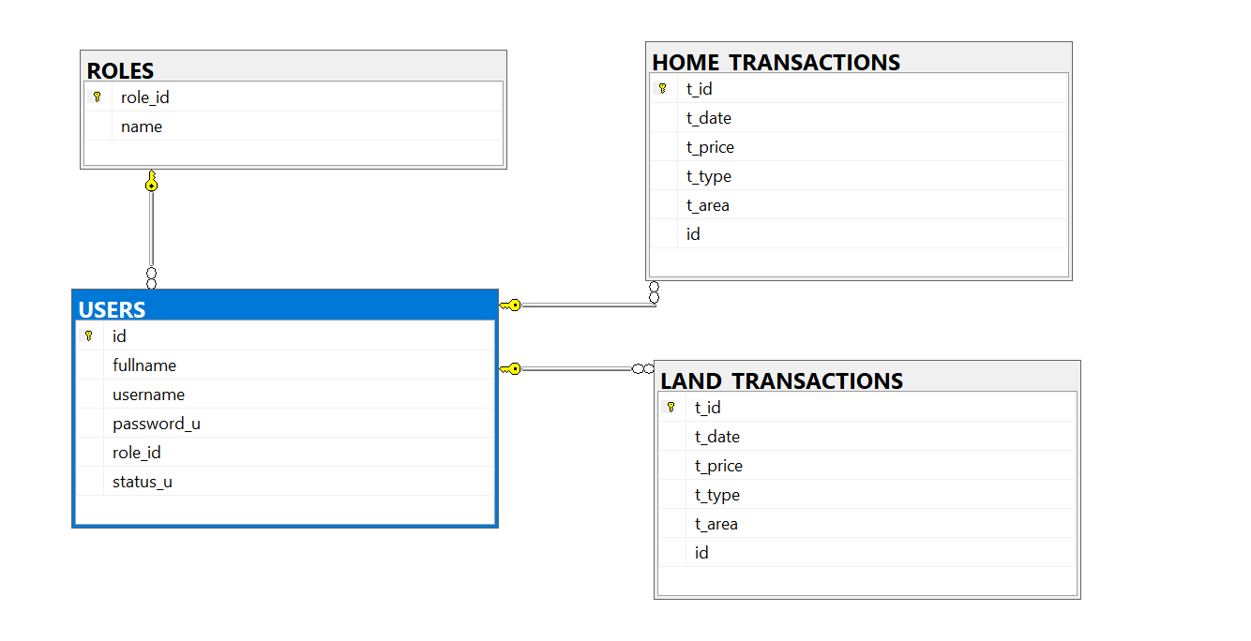

## 2.6 Thực hiện bài toán

### 2.6.1. Cài đặt và thiết kế giao diện Đăng nhập

* **Thiết kế giao diện đăng nhập**

Ảnh 12:Giao diện đăng nhập hệ thống quản lý

* **Mô tả các đối tượng trên màn hình:**
* Trên màn hình có các trường nhập: Tên tài khoản, mật khẩu.
* Khi người dùng muốn đăng nhập vào hệ thống sẽ kiểm tra :
* Tên đăng nhập và mật khẩu không được bỏ trống
* Tên tài khoản và tài khoản có trong có sở dữ liệu lưu trong file
* Đăng nhập thành công sẽ có phiên làm việc tương ứng với quyền của tài khoản.
* **Chức năng của màn hình:** Người quản trị và người dùng được đăng nhập vào hệ thống.

### 2.6.2.Cài đặt và thiết kế giao diện Đăng ký

Ảnh 13:Giao diện đăng ký

* **Mô tả các đối tượng trên màn hình:**
* Trên màn hình có các trường nhập: Tên tài khoản (gmail), họ tên, địa chỉ, số điện thoại, mật khẩu, nhập lại mật khẩu.
* Khi người dùng muốn đăng ký tài khoản sẽ kiểm tra :
* Tên đăng nhập, mật khẩu, họ tên và email không được bỏ trống
* Tên tài khoản và tài khoản chưa có trong có sở dữ liệu lưu trong file
* Đăng ký thành công sẽ có thể đăng nhập vào hệ thống
* **Chức năng của màn hình:**Cho phép người dùng có thể đăng ký tài khoản để truy nhập hệ thống.

### 2.6.3. Giao diện tài khoản người dùng

Ảnh 14:Giao diện quản lý nhân viên

* **Mô tả các đối tượng trên màn hình:**
* Trên màn hình có các tính năng: hiển thị tên người dùng, họ tên, số điện thoại, địa chỉ, vai trò và tính năng xóa tài khoản
* Khi người quản trị muốn quản thực hiện các tính năng trên sẽ kiểm tra :
* Tên tài khoản tìm kiếm có trong cơ sở dữ liệu lưu trong file
* Chọn đúng tài khoản người dùng
* **Chức năng của màn hình:** Xem danh sách thông tin tài khoản người dùng.

#### + Xóa Người dùng

Ảnh 15:Giao diện xóa người dùng

* **Mô tả các đối tượng trên màn hình:**
* Trên màn hình có các trường nhập: Tên nhân viên, email, số điện thoại, địa chỉ
* Khi người quản trị xoá thông tin người dùng : Thao tác xoá thành công thì cập nhật cơ sơ dữ liệu lưu trong file
* **Chức năng của màn hình:** Cho phép người quản trị có thể xoá thông tin của khách hàng

### 2.6.4. Giao diện quản lý danh mục.

**- Giao diện Quản Lý danh mục**

Ảnh 16:Giao diện quản lý danh mục

* **Mô tả các đối tượng trên màn hình:**
* Trên màn hình có các tính năng: Cập nhật, xoá danh mục
* Khi người quản trị muốn quản thực hiện các tính năng trên sẽ kiểm tra :
* Tên tài khoản tìm kiếm có trong cơ sở dữ liệu lưu trong file
* Chọn đúng danh mục muốn quản lý
* **Chức năng của màn hình:** Xem danh sách thông tin danh mục

**+ Thêm Thêm - Cập nhật danh mục**

Ảnh 17:Giao diện thêm danh mục

* **Mô tả các đối tượng trên màn hình:**
* Trên màn hình có các đối tượng: Tên danh mục, mô tả
* Khi người quản trị muốn quản thực hiện các tính năng trên sẽ kiểm tra :
* Tên tài khoản tìm kiếm có trong cơ sở dữ liệu lưu trong file
* Chọn đúng danh mục muốn quản lý
* **Chức năng của màn hình:** Thêm danh mục vào hệ thống

#### + Xóa danh mục

Ảnh 18:MessageDialog Thông báo có muốn xóa

Ảnh 19:Giao diện xóa danh mục thành công

* **Mô tả các đối tượng trên màn hình:**
* Trên màn hình có các trường nhập: Cập nhậ ,xóa danh mục.
* Khi người dùng xoá thông tin nhân viên : Thao tác xoá thành công thì cập nhật cơ sơ dữ liệu lưu trong file.
* **Chức năng của màn hình:** Cho phép người quản trị có thể xoá thông tin danh mục.

### 2.6.5.Giao diện danh sách sản phẩm

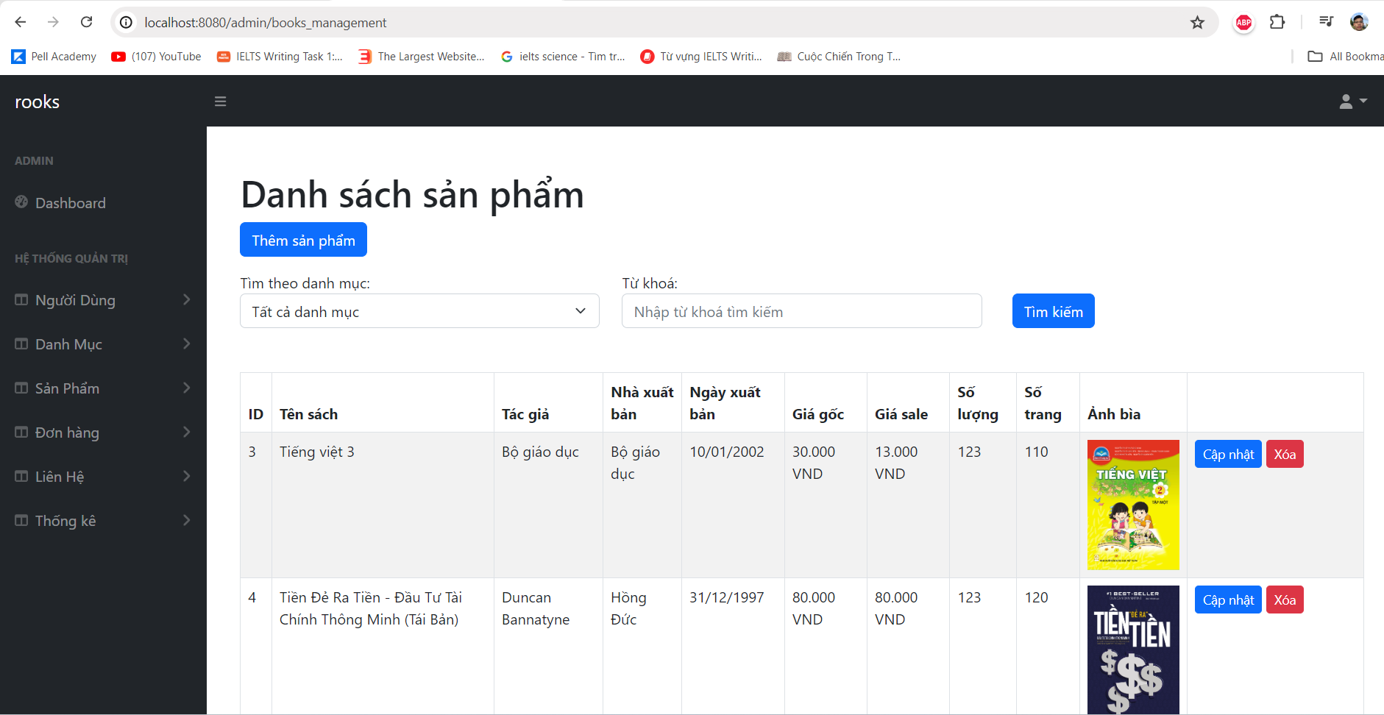

Ảnh 20:Giao diện danh sách sản phẩm

* **Các đối tượng trên màn hình**
* Các trường gồm thông tin về sản phẩm, các tính năng như thêm sản phẩm, cập nhật, xóa sản phẩm; tìm kiếm sản phẩm theo danh mục và từ khóa.
* **Chức năng của màn hình:** Cho phép người quản trị quản lý sản phẩm

**+Thêm/ Cập nhật sản phẩm**

Ảnh 21:Giao diện thêm sản phẩm

Ảnh 22:Giao diện thêm sản phẩm

* Các đối tượng trên màn hình:
  + Các trường nhập thông tin: tiêu đề, tác giả, nhà xuất bản, ngày xuất bản, danh mục, giá gốc, giá sale, số lượng, số trang.
  + Các nút bấm: Xác nhận
* **Chức năng:** Cập nhật hoặc thêm mới sản phẩm.

**+Xóa sản phẩm**

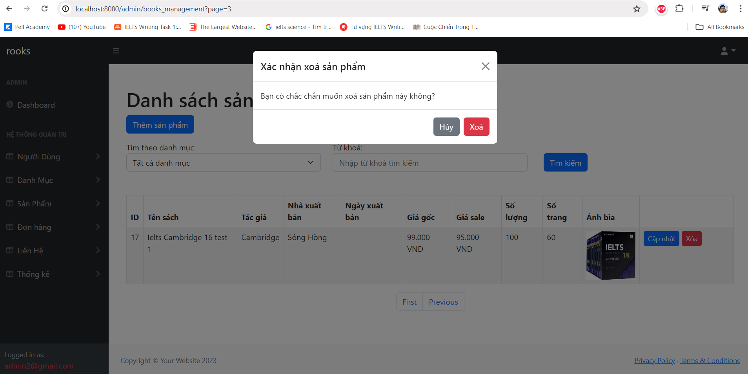

Ảnh 23:Giao diện xóa sản phẩm

* **Các đối tượng trên màn hình:**
  + Các trường nhập thông tin: tiêu đề, tác giả, nhà xuất bản, ngày xuất bản, danh mục, giá gốc, giá sale, số lượng, số trang.
  + Các nút bấm: Xóa ,hủy
* **Chức năng:** Xóa sản phẩm khỏi danh sách sản phẩm.

### 2.6.6. Giao diện danh sách đơn hàng

## *Ảnh 24:Giao diện danh sách đơn hàng*

* **Mô tả các đối tượng trên màn hình:**
* Màn hình bao gồm các thông tin về đơn hàng và tính năng xem chi tiết đơn hàng.
* **Chức năng:** Cho phép quản trị viên xem thông tin đơn hàng.

**+ Xem thông tin chi tiết đơn hàng**

## *Ảnh 25:Giao diện quản lý tiết đơn hàng*

## *Ảnh 26:Giao diện xem thông tin đơn hàng*

* **Mô tả các đối tượng trên màn hình:**
* Màn hình hiển thị thông tin chi tiết đơn hàng bao gồm thời gian đặt hàng, phương thức thanh toán, tổng giá và địa chỉ của người nhận, ngày giờ đặt hàng; các nút thay đổi trạng thái đơn hàng: “Xử lý”, “Hủy đơn hàng”.
* **Chức năng:** Cho phép quản trị viên thay đổi trạng thái của đơn hàng.

### 2.6.7.Giao diện quản lý liên hệ

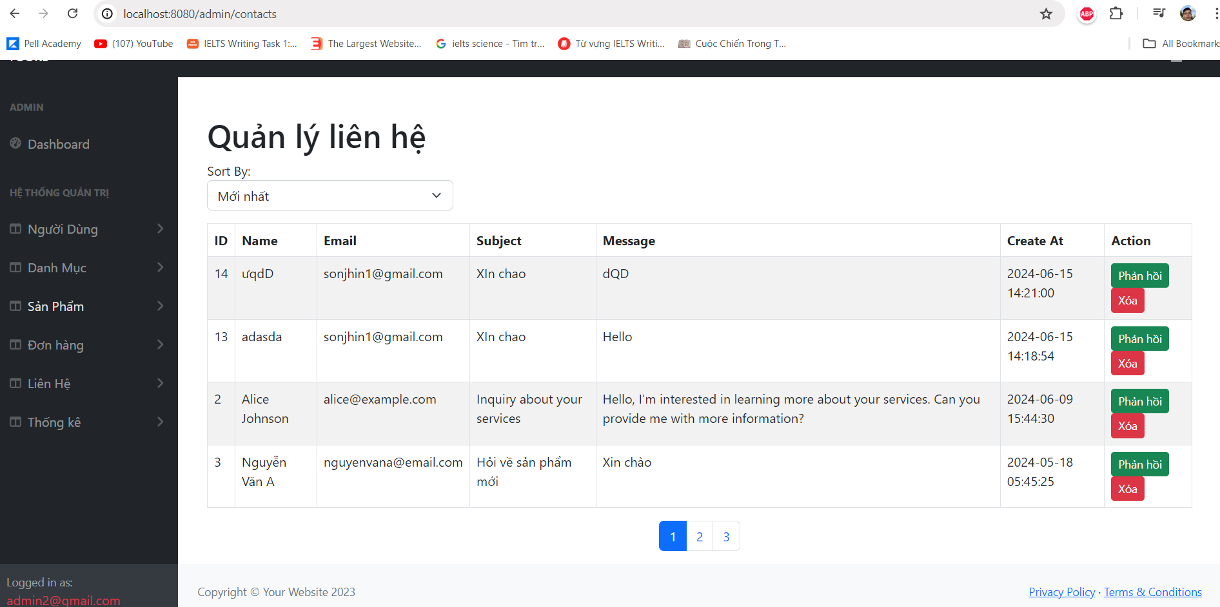

## *Ảnh 27:Giao diện quản lý liên hệ*

* **Mô tả các đối tượng trên màn hình:**
* Màn hình gồm thông tin tài khoản tạo bình luận và các nút bấm để quản lý bình luận.
* **Chức năng:** Cho phép quản trị viên quản lý các bình luận.

**+Phản hồi bình luận**

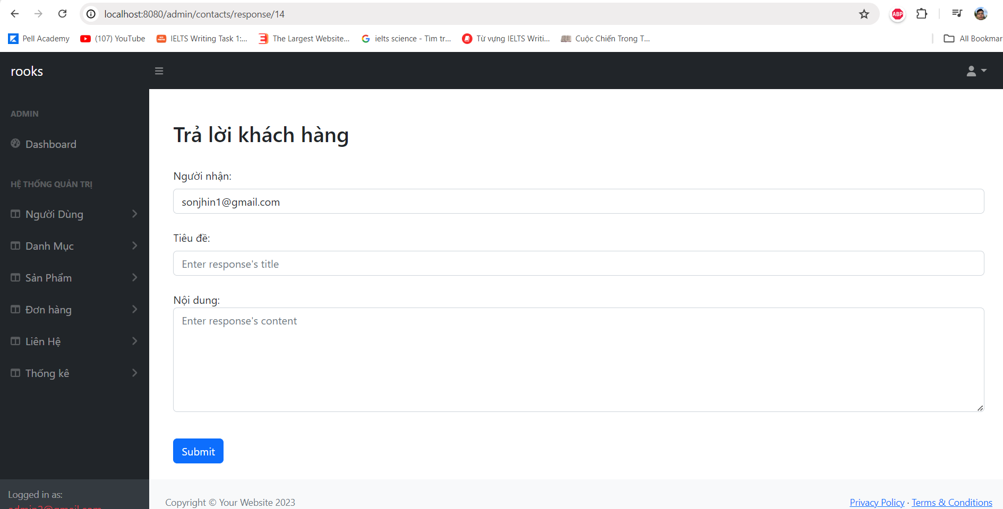

## *Ảnh 28:Giao diện phản hồi khách hàng*

* **Các đối tượng trên màn hình:**
* Các trường hiển thị và nhập thông tin: người nhận, tiêu đề, nội dung.
* **Chức năng:** Cho phép quản trị viên trả lời bình luận của khách hàng.

**+Xóa bình luận**

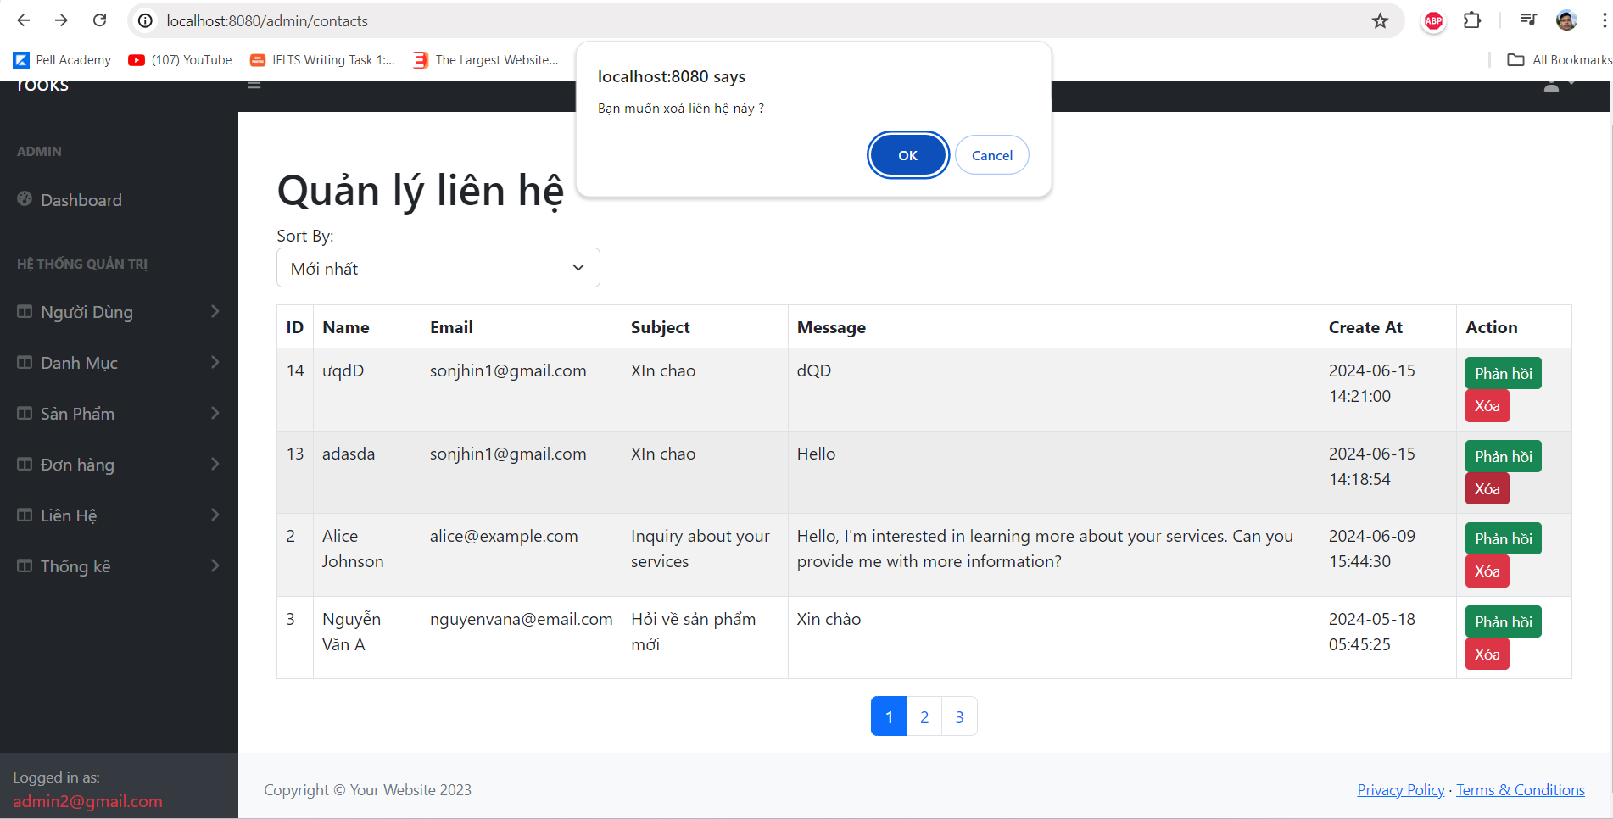

## *Ảnh 29:Giao diện xóa bình luận*

* **Chức năng:** Cho phép quản trị viên xóa bình luận của khách hàng.

### 2.6.8.Giao diện xem chi tiết đơn hàng

## *Ảnh 30:Giao diện xem chi tiết đơn hàng*

* **Mô tả các đối tượng trên màn hình:**
* Màn hình hiển thị thông tin người đặt hàng, địa chỉ nhận hàng, thông tin chi tiết đơn hàng.
* **Chức năng:** Cho phép người dùng xem chi tiết đơn hàng.

### 2.6.9 Giao diện giỏ hàng và thanh toán

**+ Giao diện giỏ hàng**

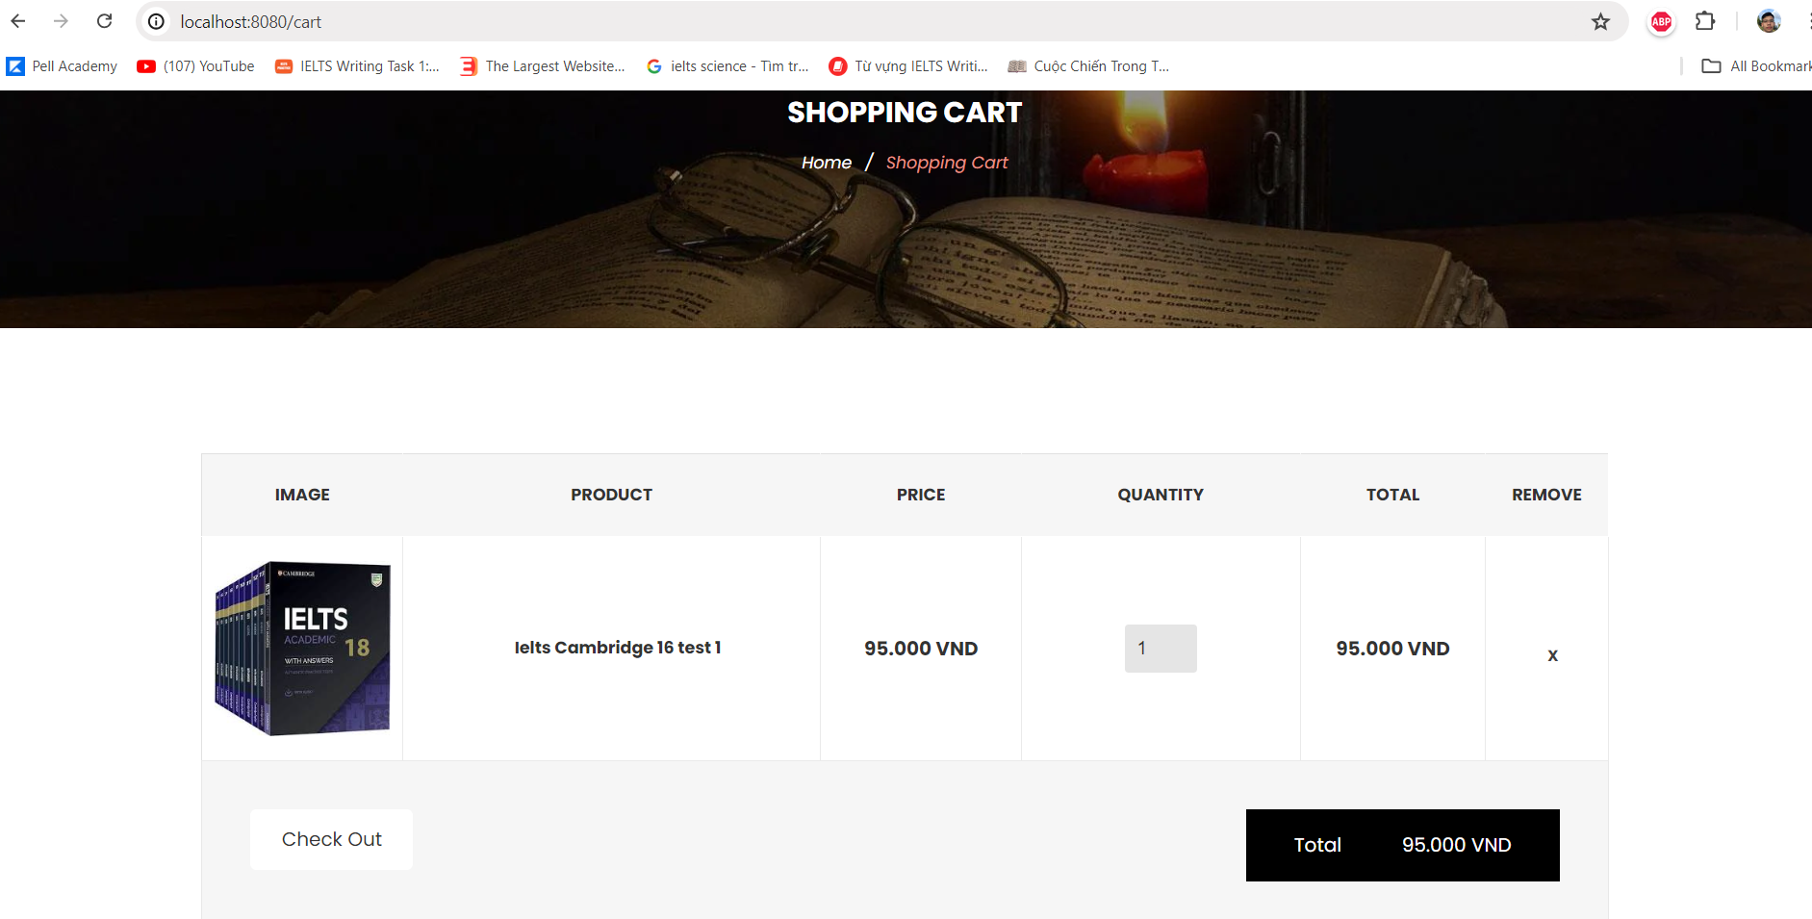

## *Ảnh 31:Giao diện xem giỏ hàng*

* **Mô tả các đối tượng trên màn hình:**
* Màn hình hiển thị thông tin sản phẩm ,giá tiền ,số lượng ,tổng số tiền.
* **Chức năng:** Cho phép người dùng xem giỏ hàng.

**+Gioa diện thanh toán**

## *Ảnh 32:Giao diện thanh toán*

* **Mô tả các đối tượng trên màn hình:**
* Màn hình hiển thị Form điền thông tin như tên ,số ĐT,đơn hàng,địa chỉa ,email.
* **Chức năng:** Cho phép người dùng thanh toán đơn hàng trong giỏ hàng.

**CHƯƠNG 3 : KẾT LUẬN VÀ BÀI HỌC KINH NGHIỆM**

## 3.1 Nội dung đã thực hiện

* Phân tích thiết kế hệ thống và triển khai bài toán đúng theo đề tài.
* Giao diện hệ thống được thiết kế thân thiện và dễ sử dụng.
* Tìm hiểu được về nghiệp vụ quản lý trong bài toán.
* Bài học kinh nghiệm: kỹ năng làm việc nhóm, phân chia công việc được nâng cao. Cơ hội thực hiện đề tài dựa trên những kiến thức được học. Kỹ năng triển khai báo cáo.

## 3.2 Hướng phát triển

* Giao diện phần mềm chỉnh sửa theo yêu cầu thực tế.
* Bố trí lại các phần trong project cho phù hợp.
* Kiểm tra tính hợp lệ của thông tin chặt chẽ hơn.
* Xem xét lại thuật toán, cấu trúc dữ liệu sử dụng.
* Tăng tính bảo mật của hệ thống.
* Phát triển bài toán hướng tới thực tế và áp dụng được trong hệ thống quản lý.
* Khó khăn:
* Kinh nghiệm làm việc nhóm còn hạn chế dẫn tới nhiều vấn đề chưa tìm được tiếng nói chung giữa các thành viên trong nhóm.
* Khả năng làm việc dưới áp lực của các thành viên còn nhiều hạn chế dẫn tới hoàn thành với một tiến độ chậm.
* Khả năng giải quyết vấn đề của các thành viên chưa tốt dẫn tới vấn đề mất nhiều công sức đề giải quyết.

# Tài liệu tham khảo

1. Trang web Javatpoint.com
2. Các nguồn tài liệu tham khảo khác trên Internet.
3. Các trang web tham khảo như Fahasa: <https://www.fahasa.com/>
4. Các trang web tham khảo như Tiki: <https://tiki.vn/>